Vznik Českého království
Ve 13.století dochází k rozkvětu Českého království. Vznikají města, nové
hrady a rozvíjí se obchod.
Český král Přemysl Otakar I. Za pomoc v boji získal listinu, která potvrdila
nezávislost Českého království, uznání v Evropě a právo dědit trůn – Zlatá
bula sicilská. Jeho syn byl Václav I. A dcera Anežka, která se zastávala chudých
a založila Anežský klášter se špitálem/ útulkem pro nejchudší/.
Po Václavovi vládnul Přemysl Otakar II. -král železný a zlatý. Tak se mu říkalo
za jeho válečná tažení a dobytá bohatství. Syn Přemysla Otakara II. Václav II.
zavedl měnu pražský groš.

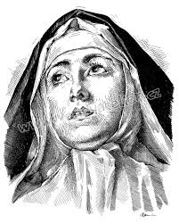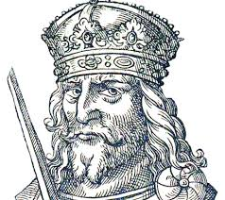

Najdi a vyznač známé pojmy.
LVACLAVNUSEANEŽKATAOOTAKARMINUKLKBULASICILSKÁNAVDPRAŽSKÝGROŠ

Zapiš pořadí panovníků za Přemyslovce.
…………………………………………………………………………………………………………………………
…………………………………………………………………………………………………………………………

